SiteServer CMS 系统是支持站群管理的，如果需要修改某个站点的任何内容，需要先进行站点切换，进入到某个站点的管理界面，否则信息修改不对。

站点切换操作是在登录SiteServer CMS 产品后台之后，鼠标移动到站点名称上，如下图所示：

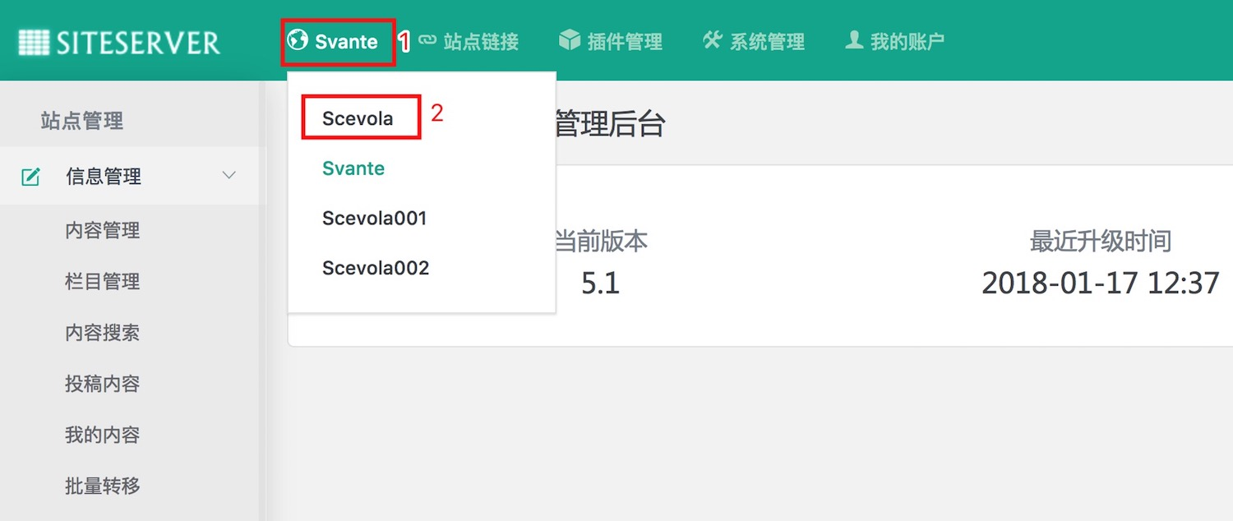

在弹出的下拉菜单中选择某个需要切换的站点名称，即可切换到相应站点。切换完之后左边菜单的所有操作都是针对此站点来进行的。